Das Fortbildungszentrum des Goethe-Instituts
Das Fortbildungszentrum des Goethe-Instituts bietet ein umfassendes Weiterbildungsangebot im Bereich Deutsch als Fremd- und Zweitsprache (DaF/DaZ). Ziel ist es, Lehrkräfte, Erzieher*innen sowie Fachkräfte aus Bildungseinrichtungen praxisnah und auf höchstem fachlichem Niveau zu qualifizieren. Die, durch die Staatliche Zentralstelle für Fernunterricht (ZFU) zertifizierten, Onlinefortbildungen ermöglichen eine flexible, berufsbegleitende Weiterbildung – sowohl für Einsteigerinnen als auch für erfahrene Lehrkräfte.
Mit über 70 Jahren Erfahrung in der Qualifizierung von DaF-Lehrkräften weltweit steht das Goethe-Institut für Qualität, Innovation und internationale Vernetzung. Die Fortbildungsangebote werden kontinuierlich weiterentwickelt und orientieren sich an aktuellen didaktischen und digitalen Entwicklungen. Teilnehmende erhalten fundierte Impulse für ihren Unterricht – in Präsenz wie auch im digitalen Raum – und werden gezielt auf die Anforderungen moderner Sprachvermittlung vorbereitet.
Eine vollständige Übersicht der verfügbaren Onlinefortbildungen sowie die Möglichkeit zur Anmeldung sind auf der Website des Fortbildungszentrum des Goethe Instituts (Online-Fortbildungen - DaF und DaZ unterrichten - Goethe-Institut) zu finden.
Fortbildung Mit digitalen Medien interaktiv unterrichten
Möchten Sie digitale Medien gezielt einsetzen, um die sprachliche Interaktion in Ihrem Unterricht zu fördern? In der Online-Fortbildung „Mit digitalen Medien interaktiv unterrichten“ stärken Sie Ihre mediendidaktischen Kompetenzen, entwickeln eigene mediengestützte Lehrszenarien und lernen, wie Sie digitale Werkzeuge – bis hin zu KI-Anwendungen – sinnvoll und lernförderlich integrieren. Sie erhalten praxisnahe Anleitungen, erproben interaktive Methoden und entdecken neue Impulse für einen zeitgemäßen, sprachsensiblen Unterricht.
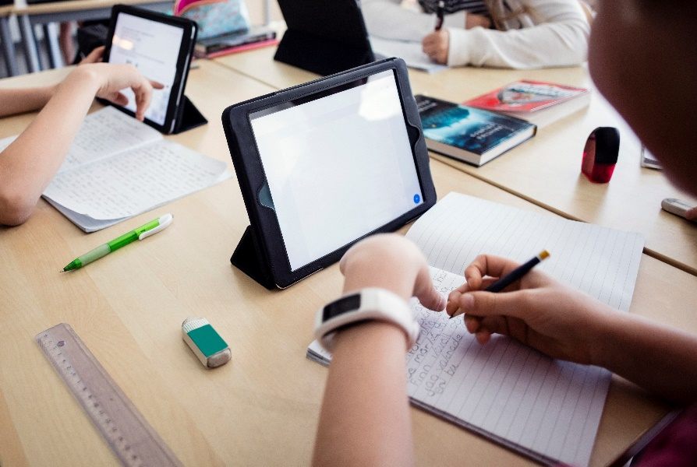
Weitere Informationen finden Sie unter Mit digitalen Medien interaktiv unterrichten - Online-Fortbildung - Goethe-Institut.

